
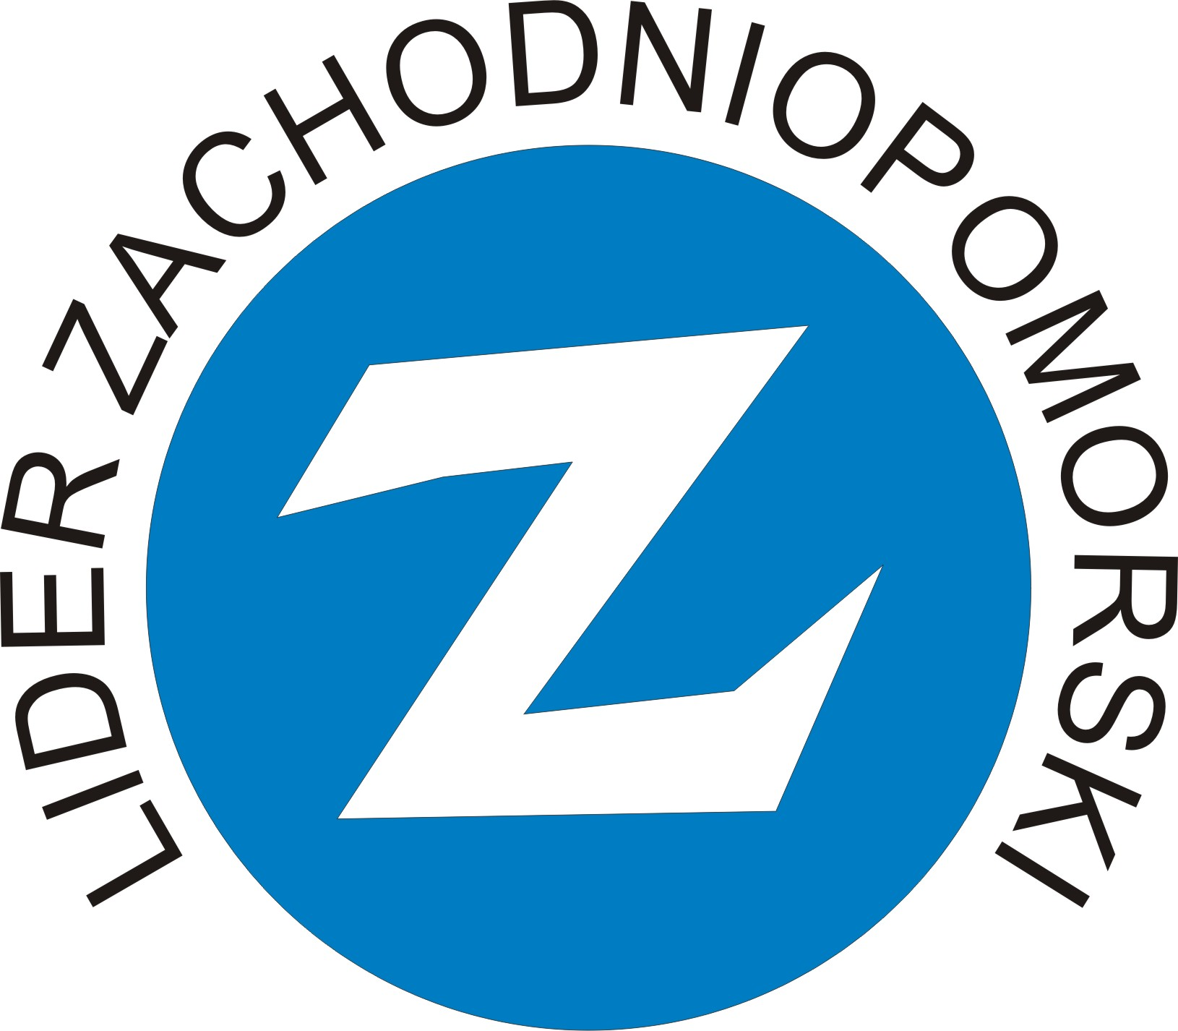

FORMULARZ ZGŁOSZENIOWY

V EDYCJA PROGRAMU ,,LIDER ZACHODNIOPOMORSKI”
Imię i nazwisko
Rok urodzenia
Miejscowość zamieszkania
Adres e-mail
Telefon
Nazwa reprezentowanej organizacji, grupy nieformalnej (jeśli dotyczy)
Uczelnia / szkoła, do której uczęszczasz

1. Czy masz doświadczenie w realizacji projektów – na uczelni / w szkole / w organizacji, z którą jesteś związany/a? / w miejscowości? Można dołączyć linki do zdjęć, filmików, relacji na stronach www., facebooku.
2. Czy masz już pomysł na realizację mini-projektu? Kogo planujesz zaangażować w jego realizację?
3. Czego chciałbyś/chciałabyś nauczyć się w programie? Jakie umiejętności rozwinąć?
4. Skąd dowiedziałeś się o programie?

Prosimy przedstawić swoja motywację do udziału w programie w postaci 1-minutowego amatorskiego filmiku i przesłanie go poprzez www.wetransfer.com na adres msamul@wzp.pl

Przesyłając niniejszy formularz oświadczam że:
1) zapoznałem/am się z harmonogramem programu i zamierzam uczestniczyć we wszystkich etapach programu.
2) wyrażam zgodę na przetwarzanie przez Sekretariat ds. Młodzieży Województwa Zachodniopomorskiego z siedzibą w Szczecinie, ul. Piłsudskiego 40-42, 70-421 moich danych osobowych w celu rekrutacji na potrzeby przeprowadzenia programu Lider Zachodniopomorski, zgodnie z Ustawą z dnia 29 sierpnia 1997 r. o ochronie danych osobowych (tekst jednolity Dz. U. z 2002 r. nr 101, poz. 926 ze zmianami).
3) zostałem/-am poinformowana/-y, iż podanie danych jest dobrowolne, jednak odmowa ich podania jest równoznaczna z brakiem możliwości uczestnictwa w programie.
□ Zgodnie z ustawą z dnia 18.07.2002 r. o świadczeniu usług drogą elektroniczną (Dz.U. Nr 144, poz.1204 z późn. zm.), wyrażam zgodę na otrzymywanie od Sekretariatu ds. Młodzieży Województwa Zachodniopomorskiego, na wskazany w formularzu adres poczty elektronicznej, informacji dotyczących programu „Lider Zachodniopomorski” oraz innych przedsięwzięć dla młodzieży.

…......................... ..........................................
Data Podpis

REKOMENDACJA DLA KANDYDATA/KI NA UCZESTNIKA

V EDYCJI PROGRAMU ,,LIDER ZACHODNIOPOMORSKI”

(udziela reprezentant organizacji / uczelni / szkoły / instytucji, etc.,

z którym kandydat współpracuje)

Proszę zawrzeć odpowiedź na pytanie:
- w jaki sposób Państwa grupa / rada / organizacja / instytucja może skorzystać na udziale kandydata / kandydatki w programie ,,Lider Zachodniopomorski”?
- dlaczego rekomendowany kandydat /ka powinien być zaproszony do udziału w programie?

…......................... ....................................
Data Podpis

Dziękujemy za wypełnienie formularza!
Prosimy o przesłanie skanu / zdjęcia formularza i rekomendacji wraz z własnoręcznym podpisem
na adres: msamul@wzp.pl
najpóźniej do 7 stycznia godz. 24:00.
Informację o zakwalifikowaniu będziemy przekazywać mailowo i / lub telefonicznie.

